

בס"ד | ד’ שבט תשע"ט
אור דוד

אורות הפרשה – הרב נאור מאיר גנון שליט"א.
פעם אחת התארח רב אחד אצל הרב מרדכי אליהו זצ"ל. בסיום הפגישה הציע לרב ולאשתו לנסוע איתו לנתיבות לבבא סאלי היות והוא נוסע לשם עכשיו. הרבנית בדקה את שעות האוטובוסים ואמרה לבעלה שהם יהיו חייבים לצאת מנתיבות ב-8 בערב כדי להספיק בזמן את האוטובוס האחרון מרמלה לירושלים. הסכים הרב ויצאו לדרך. כשהגיעו לביתו התנצלה בפניהם אשתו של הבבא סאלי כי הצדיק לא יכול לקבלם כעת באשר הוא סגור בחדרו כבר כמה ימים ואינו מוכן לאכול. פתאום שומעים את הבבא סאלי קורא:"הרב אליהו הגיע? מהר תכניסו אותו אליי, חיכיתי לו". נכנס הרב לחדרו של הבבא סאלי ובנתיים אשתו של הבבא סאלי מספרת לרבנית אליהו בצער כי בעלה לא מוכן לאכול כבר כמה ימים באשר יש גזירה על עם ישראל. לאחר כמה דקות יצאו שני הרבנים מהחדר בשמחה והבבא סאלי הכריז שהגזירה התבטלה ומהר לערוך סעודת הודיה. הגיעו אורחים והתחילו לאכול ולשיר ובנתיים הרבנית אליהו רומזת לבעלה כי הם צריכים לברך. פתאום שומעים את הבבא סאלי קורא:"הרב אליהו הגיע?מהר תכניסו אותו אליי,חיכיתי לו". נכנס הרב לחדרו של הבבא סאלי ובנתיים אשתו של הבבא סאלי מספרת לרבנית אליהו בצער כי בעלה לא מוכן לאכול כבר כמה ימים באשר יש גזירה על עם ישראל. לאחר כמה דקות יצאו שני הרבנים מהחדר בשמחה והבבא סאלי הכריז שהגזירה התבטלה ומהר לערוך סעודת הודיה. הגיעו אורחים והתחילו לאכול ולשיר ובנתיים הרבנית אליהו רומזת לבעלה כי הם צריכים לברך ולצאת כדי להספיק את האוטובוס. הבבא סאלי שם לב שהרב אליהו רוצה ללכת ואמר לו להיות רגוע ולהישאר עוד וגם להרגיע את הרבנית. נשארו שם עוד זמן ולבסוף כשיצאו עלו על אוטובוס ב-8 וחצי מה שאומר שיפסידו את האוטובוס האחרון מרמלה לירושלים ובכל זאת בטחו בה' ויצאו לדרך. כשהגיעו לרמלה חצי שעה אחרי הזמן שהאוטובוס יוצא גילו כי הוא עדיין ברציף מלא נוסעים. עלו ושאלו למה לא נוסעים והנהג משיב כי האוטובוס תקוע כבר חצי שעה. אמר לו הרב אליהו:תנסה עכשיו להניע! ניסה והנה הניע. שאל אותו הנהג בפליאה:"אתה אליהו הנביא?". ענה הרב בענוה:"לא, אני אליהו מרדכי". צריכים לדעת שצדיקים אלו אהבת ישראל בערה בליבם ועמלו רבות לבטל גזירות מעם ישראל, דברים שבכלל לא ידוע לנו עליהם. שנזכה ללכת בדרכם, באהבת עם ישראל, ארץ ישראל ותורת ישראל. שבת שלום! (לעילוי נשמת רבי ישראל אבוחצירא זצ"ל-הבבא סאלי שיום פטירתו בד' שבט).
מר"ן בן איש חי – פרשת בא שנה שניה.
ה. כל דבר שלא נתבשל קודם שבת, אין שורין אותו בשבת בחמין שהיד סולדת בו, אפילו אינו נימוח בשריה זו. ודין חמין שהיד סולדת בו אין משערין באצבע, אלא כל שכרסו של תינוק נכוית בהם חשיב יד סולדת בו. ואם תאמר, איך ידע האדם לשער בכך מדעתו? הנה, נקיט האי כללא בידך: כל היכא שזה החמין ראוי לשתיה או לאכילה, שאין האדם נמנע מכוח ריבוי חמימותו, הרי זה לא חשיב יד סולדת בו; ואם ימנע מלשתותו או לאכלו מרוב חומו, הרי זה נחשב בכלל יד סולדת בו.
ו. אע"פ שאמרו רבותינו ז"ל (שבת קמה, ב) : אין בישול אחר בישול, מכול מקום יש בישול אחר אפיה או צליה; ולכן אסור לתת פת לתוך מרק או שאר משקה שהוא חם חום שהיד סולדת בו, אפילו שהוא מונח בכלי שני שאינו עומד בכלי ראשון שהיה על האש, אלא הורק לכלי שני; ולאו דווקא פת, אלא כל דבר דרכיך אסור להניח בתוך חמין שהיד סולדת בו. וכתבו הפוסקים: מאחר דלא בקיאינן איזה מקרי רכיך, צריך להחמיר בכל דבר לבלתי יניחו בתוך חמין שהיד סולדת בו. ואותם המניחין בצלים לתוך המרק, יזהרו לבלתי יניחום בעודו חם שהיד סולדת בו, מפני שהם מתמתקין מחריפותם ומתבשלים גם בכלי שני שהיד סולדת בו.
ז. הסוכר היוצא מן הקנים הוא מבושל; וכיון דקימא לן, אין בישול אחר בישול - מותר להניח הסוכר בתוך הכלי, ולערות עליו משקה חם שהיד סולדת בו; מיהו, "חיי-אדם" כתב שיניח משקה החם תחילה לתוך הכלי, ואח"כ יניח הסוכר בתוכו; וטוב להיזהר בזה, דאין פסידא ולא טורח בכך. ח.יש עושין משקה קהוא מערב-שבת ומניחין על האור כדי לשתותו בבוקר ביום-שבת, אך אין מניחים בתוך הכלי שמניחין אותו על האור "בין" (גרגירים) של קהוא הרבה כפי מה שצריך, כדי שלא יהיה בזה טעם מרירות, לכך מניחים "בין" מעט, ובבוקר בעת ששותה משקה זה מוסיפין עליו "בין" זה, ויש להם על מה שיסמוכו; אך גם בזה טוב שישימו בשבת את ה"בין" אחר שיריקו המשקה הנזכר בתוך הכוס, כדי לצאת ידי חובה שאר דעות; ועוד, מפני כי הקהוא היא קלויה, ויש לחוש ולומר יש בישול אחר קליה. ועיין בספר "גינת-ורדים" בכלל ג', מן סימן ג' עד סימן י' מה שכתב; ועיין "חתם-סופר", אורח חיים, סימן ע"ד, יעוין שם.
זרע שמשון - פרשת בא אות ט’.
ברש"י (יב ו) הביא מחז"ל היה רבי מתיא בן חרש אומר, הרי הוא אומר (יחזקאל טז ח) ואעבר עליך ואראך והנה עתך עת דודים, הגיעה שבועה שנשבעתי לאברהם שאגאל את בניו, ולא היו בידם מצות להתעסק בהם כדי שיגאלו, שנאמר (שם פסוק ז) ואת ערום ועריה, ונתן להם שתי מצות, דם פסח ודם מילה שמלו באותו הלילה, שנאמר (שם פסוק ו) מתבוססת בדמי בשתי דמים. והקשו המפרשים איך מלו בלילה הלא אין מלין בלילה, ואפילו מילה שלא בזמנה היא דוקא ביום. ויש לתרץ עפ"י מה שכתב בזוה"ק (ח"ב לח.) דאותו הלילה שבו יצאו ישראל ממצרים האיר כמו באמצע היום בתקופת תמוז דכתיב (תהלים קלט יב) ולילה כיום יאיר. ואם כן צדקו דברי רש"י שכתב שמלו באותו הלילה לפי שהיתה הלילה מאירה כמו יום.
עץ החיים – פירוש הסולם על הזוהר, פרשת בא דפו"י ל"ב ע"ב.
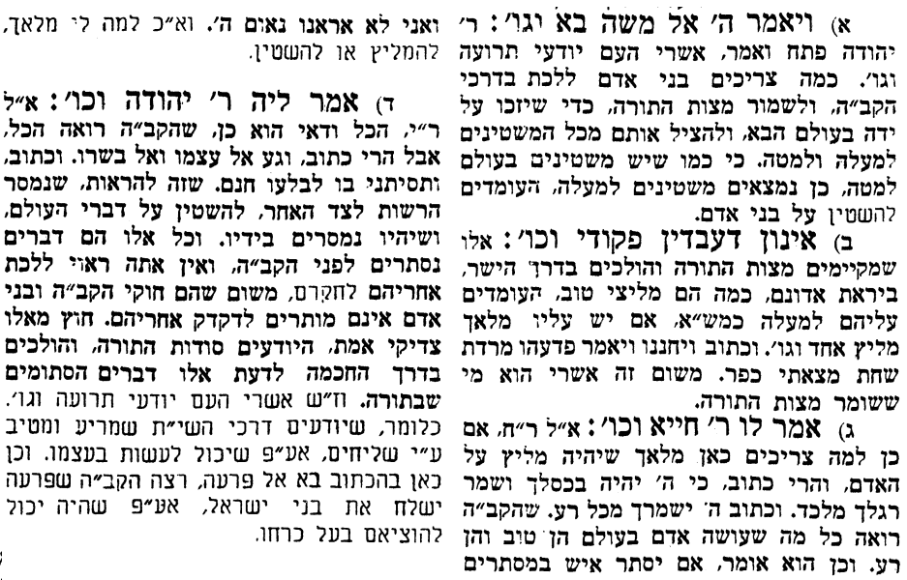
אביעה חידות מני קדם
חידון לפרשת "וישם" (שמואל-א' פרקים ח-יב) מקבילה ל-בא על פי חיבורו של הבח"ה דוד צברדלינג ז"ל.
לתגובות, הקדשות והערות: or.david.way@gmail.com
שבת שלום
פתרונות לגליון הקודם: אבן העזר, בִּנְיָמִן, גת, דגון, התעלל, וישרנה.


מוקדש להצלחת: נאור מאיר בן אסתר ורעייתו, אוריאל בן אלישבע חפצי ורעייתו.

